网上个人业务系统用户手册

2019年1月

目 录
目录
一 查询中心 - 2 -
1 个人账户基本信息查询 - 3 -
2 个人账户明细查询 - 3 -
3 个人贷款进度查询 - 4 -
4 公积金贷款账户信息 - 4 -
5 公积金贷款还款明细 - 6 -
6 公积金贷款还款计划查询 - 7 -
二 个人业务受理 - 8 -
1 离职提取 - 8 -
2 离退休提取 - 9 -
3 登录密码变更 - 10 -
4 支付密码找回 - 10 -
5 登录密码变更 - 12 -
6 个人住房公积金缴存证明打印 - 13 -

个人注册
客户登录个人网厅系统前，应进行网厅注册。首先输入网上业务大厅网址，进入首页。（见图1-1）

（图1-1）
点击个人用户，进入用户登录页面，点击用户注册。同意用户注册协议后进入用户注册页面。（见图1-2，图1-3）
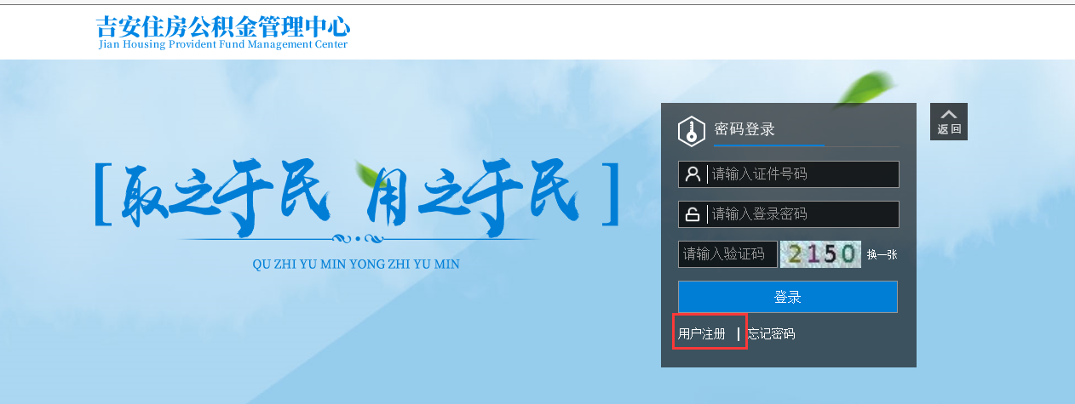
（图1-2）
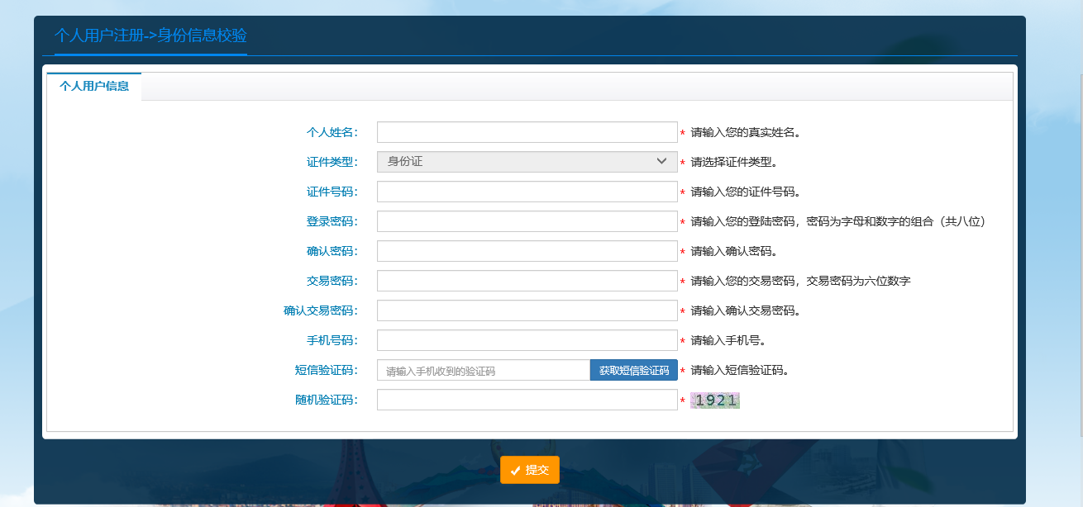
（图1-3）
填写用户信息，确认无误后提交，用户注册完成，（见图1-4）
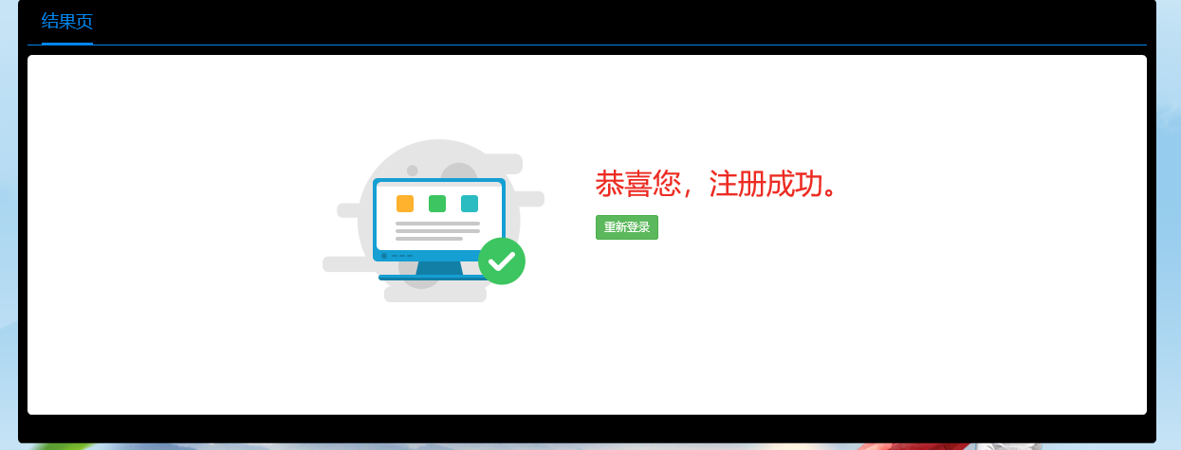
（图1-4）
如果个人用户信息有误，则提示错误信息。注册失败。（见图1-5）及时告知单位经办人，由单位经办人在网厅单位版上进行修改。
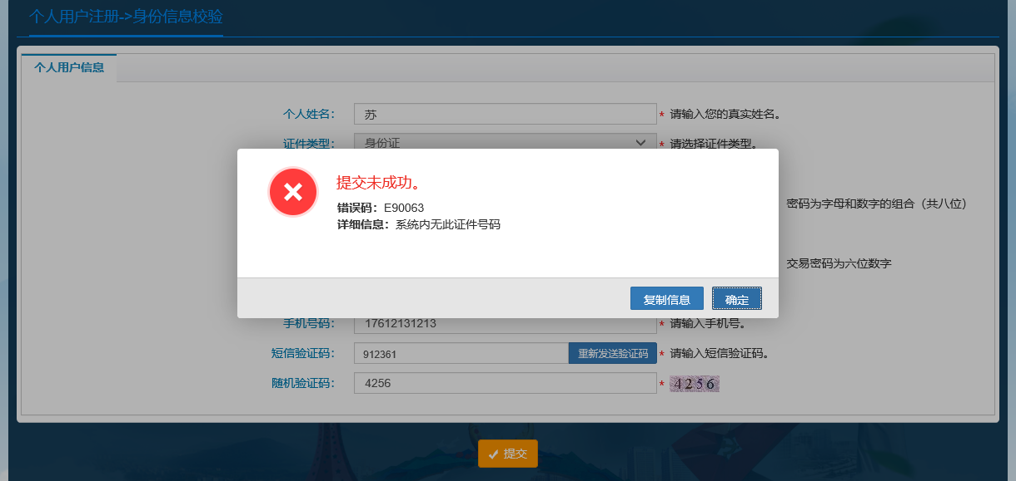
（图1-5）

个人登录
用户注册完成后，进入用户登录页面进行登录。（见图2-1）
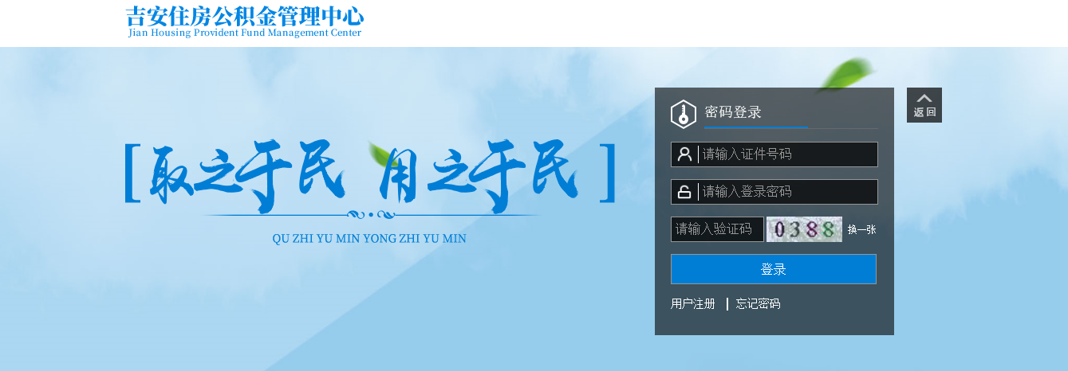
（图2-1）
输入证件号码、登录密码进行登录。若信息填写无误则登录成功。（见图2-2、图2-3）
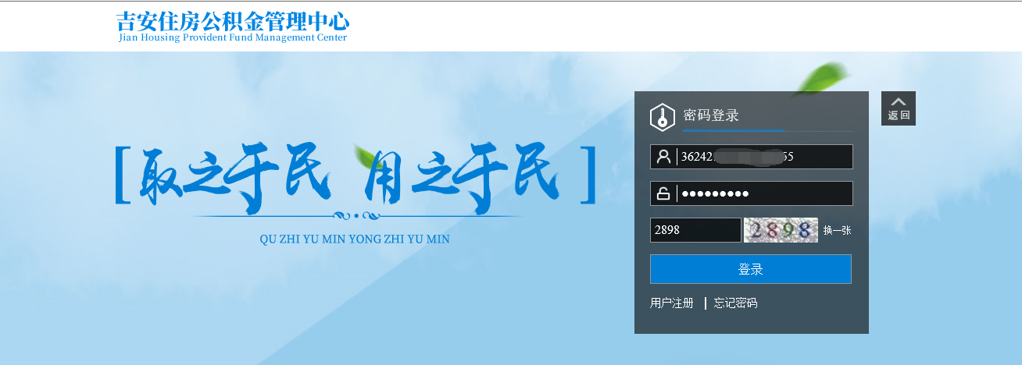
（图2-2）
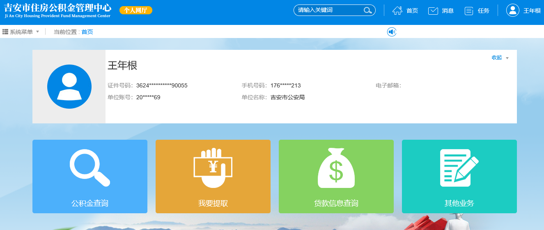
（图2-3）
若用户信息填写有误，则提示错误信息，登录失败。（见图2-4）
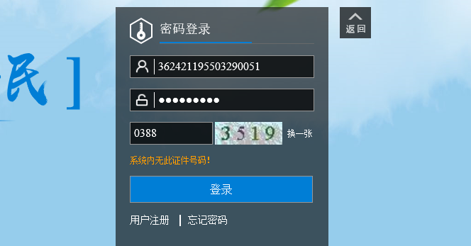
（图2-4）

查询中心
客户登录个人网厅系统时，仅可以对本人的对应信息进行查询。

个人账户基本信息查询
客户本人对个人账户基本信息进行查询及确认。
单击【公积金查询】下的【个人账户基本信息查询】子菜单。（见图3-1-1）
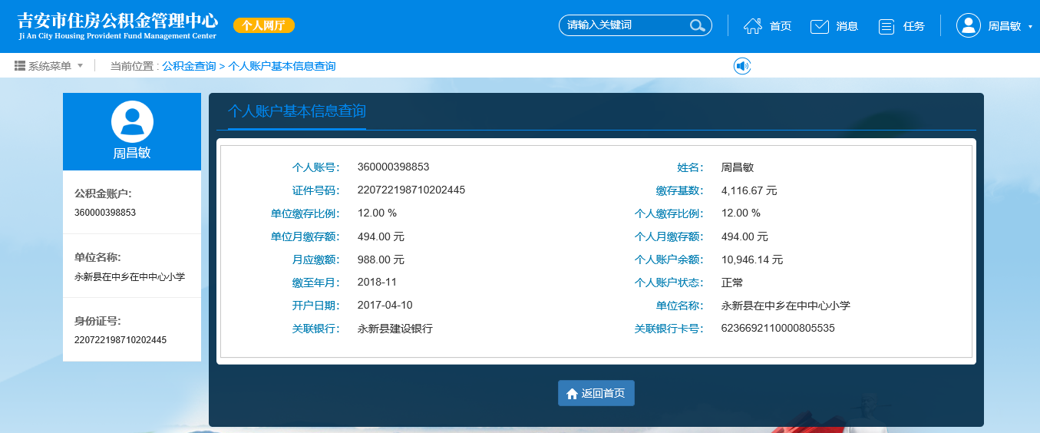
（图3-1-1）

个人账户明细查询
客户本人对个人账户明细进行查询及确认，（包括编号，记账日期，业务明细类型，发生额，发生利息额，余额，摘要，机构，渠道等）。
单击【公积金查询】下的【个人账户明细查询】子菜单。（见图3-2-1）
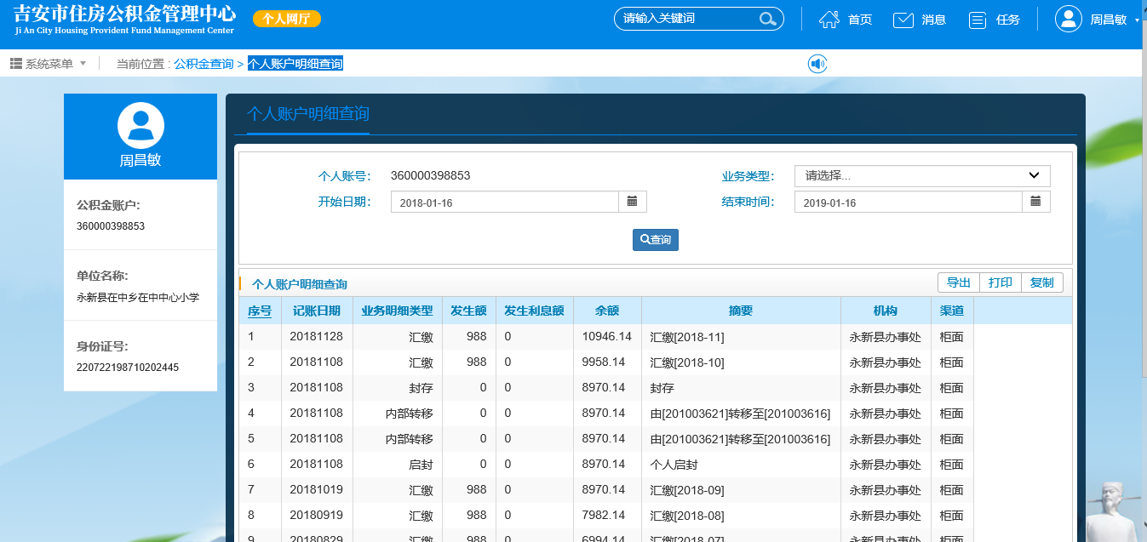
（图3-2-1）
选择起始、截止时间、业务类型，单击【查询】按钮查询出选择时间段的指定业务类别的个人账户明细信息。
可以对查询结果进行导出或打印操作。（查询结果列表右上方的【导出】或【打印】按钮）。

个人贷款进度查询
客户本人对自己的贷款进度信息进行查询及确认，（包括借款合同编号，合同贷款金额，贷款期数、类型，房屋性质，受委托银行名称，贷款流程等字段）。
单击【我要贷款】下的【个人贷款进度查询】子菜单。（见图3-3-1）
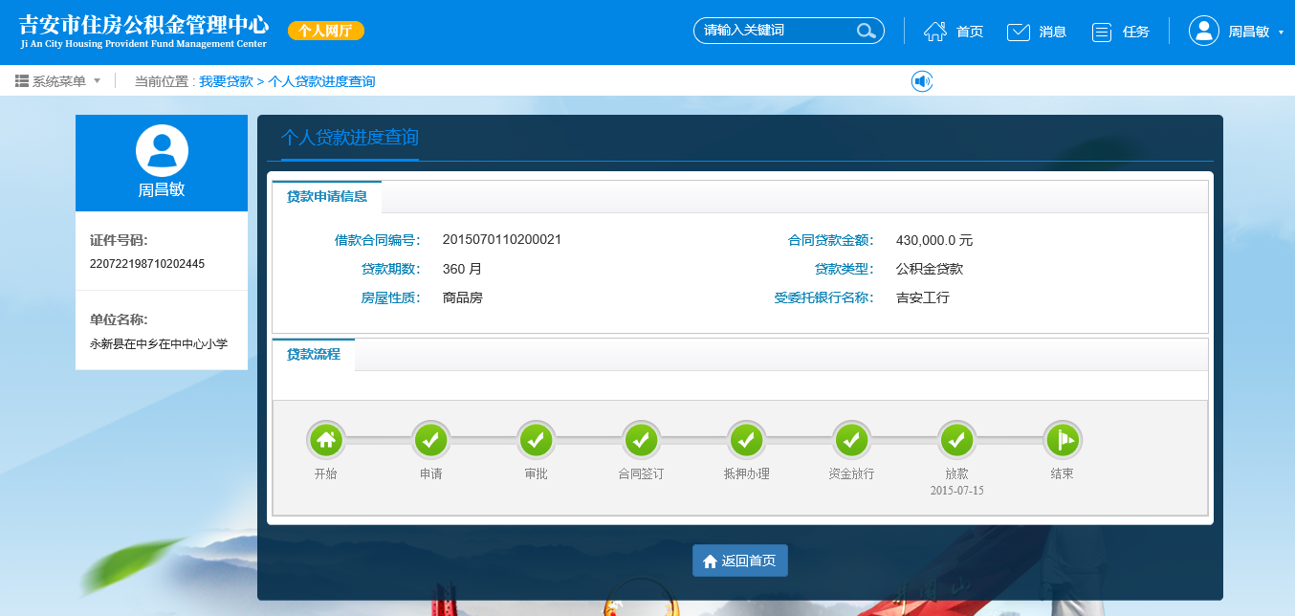
（图3-3-1）

公积金贷款账户信息
客户本人对自己的贷款账户信息进行查询及确认，（包括贷款合同编号，银行名称，贷款金额，放款日期，贷款期数，约定还款日，月还款额，贷款利率（%），还款方式，合同状态等字段）。
单击【我要贷款】下的【公积金贷款账户信息】子菜单。（见图3-4-1）
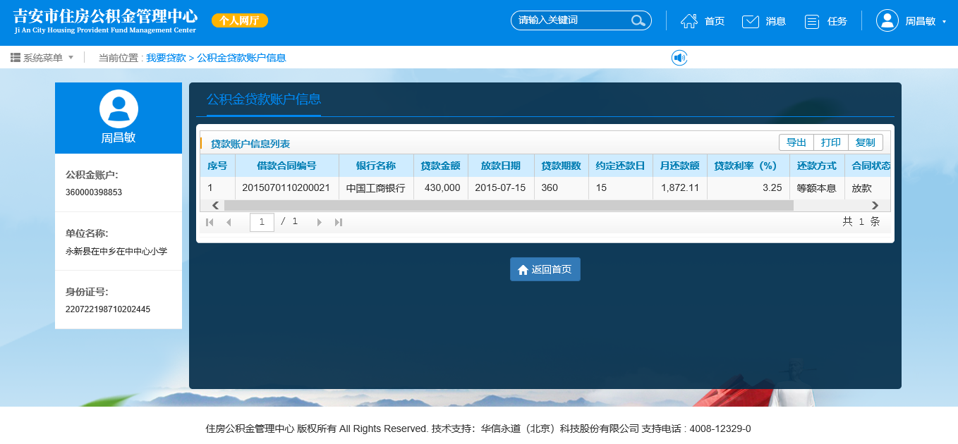
（图3-4-1）
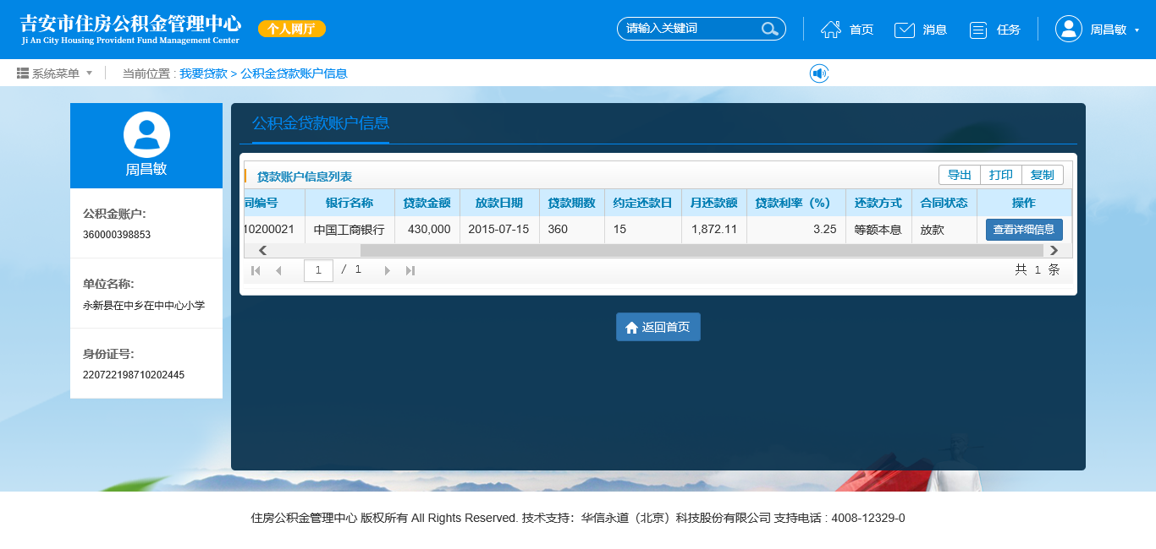
（图3-4-2）
可以对查询结果进行导出或打印操作。（查询结果列表右上方的【导出】或【打印】按钮）。
如果想要查询贷款详细信息，点击如图3-4-2所示的【查看详细信息】按钮。（见图3-4-3）
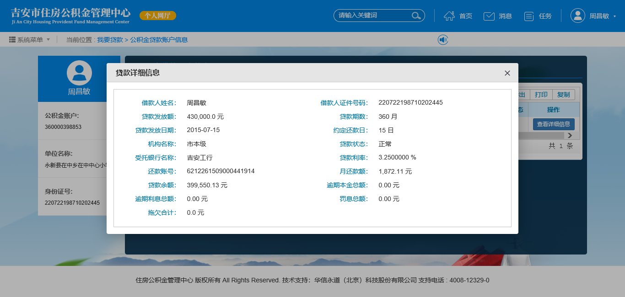
（图3-4-3）

公积金贷款还款明细
客户本人对贷款还款明细进行查询及确认，（包括还款日期，月份，还款金额，本金金额，利息金额，罚息金额，贷款余额等字段）。
单击【我要贷款】下的【公积金贷款还款明细】子菜单。（见图3-5-1、图3-5-2）
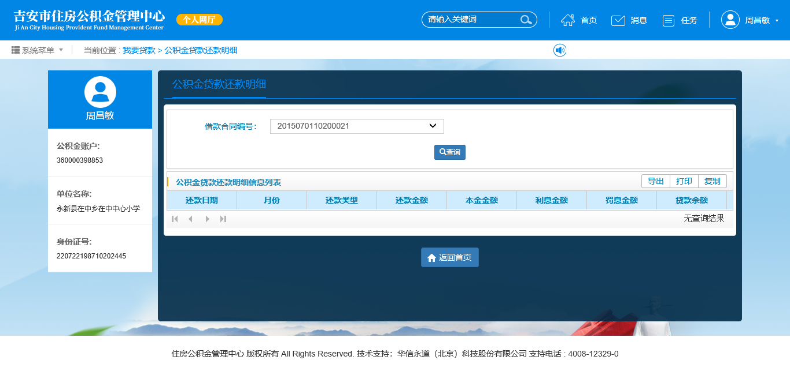
（图3-5-1）
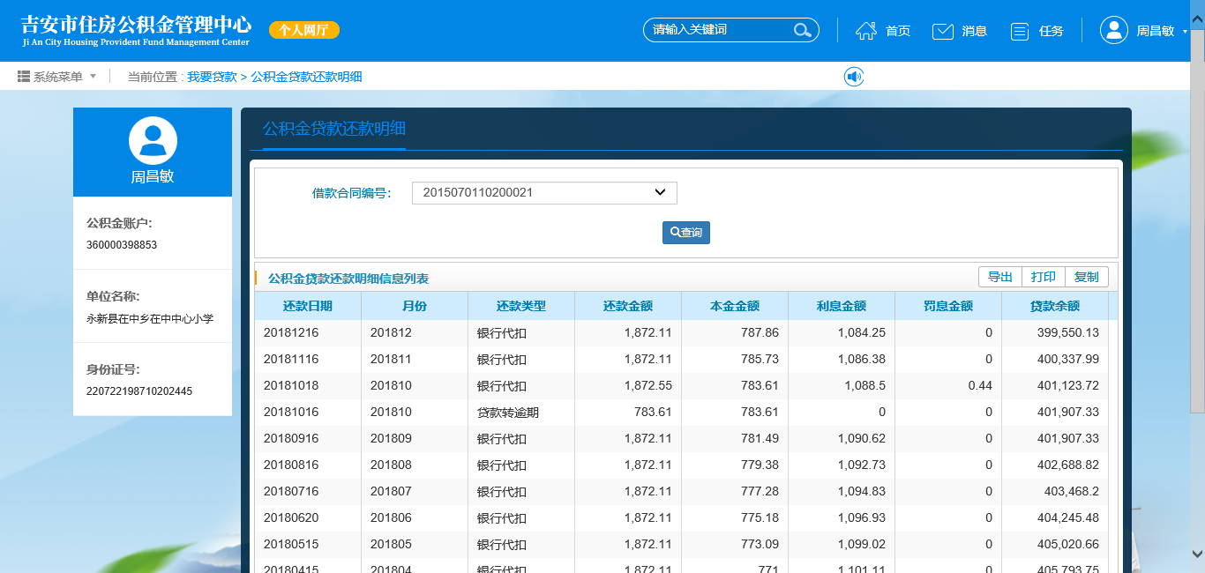
（图3-5-2）
可以对查询结果进行导出或打印操作。（查询结果列表右上方的【导出】或【打印】按钮）。

公积金贷款还款计划查询
客户本人对贷款还款计划查询及确认，（包括贷款发放额，贷款期数，贷款发放日期，约定到期日期，约定还款日，月还款额，贷款利率，贷款结清日期等）。
单击【我要贷款】下的【公积金贷款还款计划查询】子菜单。（见图3-6-1）
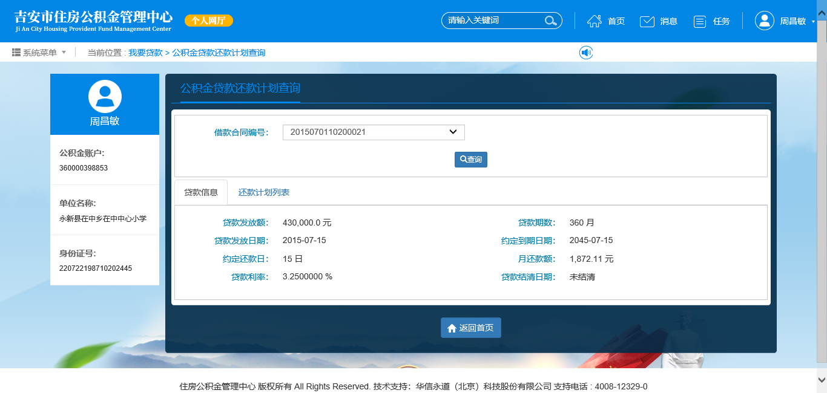
（图3-6-1）
输入查询条件（借款合同号），单击【查询】按钮查询还款计划，（包括计划还款日期，当期期数，期初余额，本期金额，本期利息，月还款额等）。（见图3-6-2）
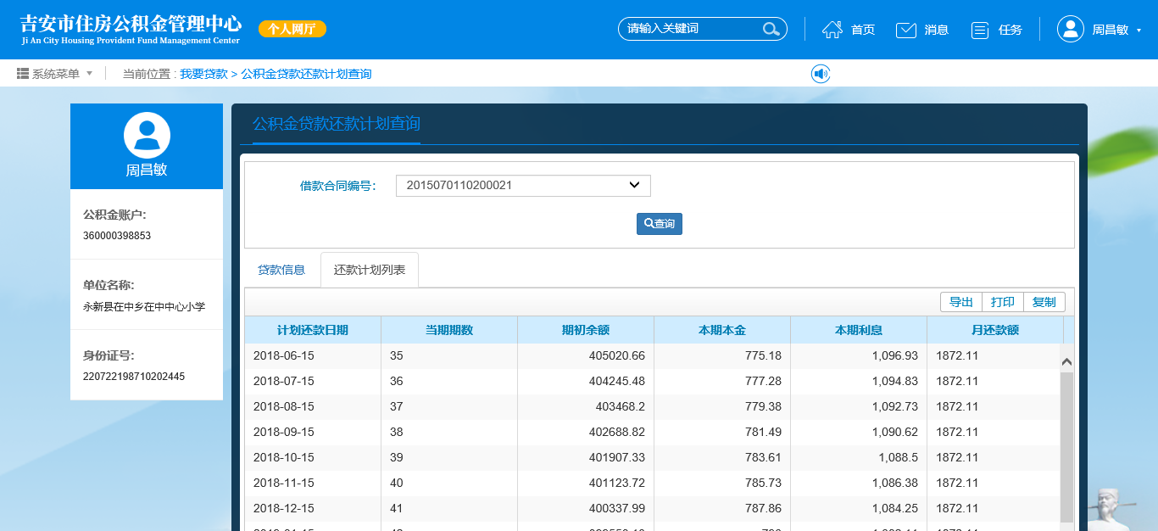
（图3-6-2）
可以对查询结果进行导出或打印操作。（查询结果列表右上方的【导出】或【打印】按钮）。

个人业务受理
个人业务受理是本系统的核心操作部分之一，用户对个人业务进行网上申报办理及信息变更。目前包括离职提取、离退休提取、密码变更及找回等业务。

离职提取
单击【我要提取】下的【离职提取】子菜单。（见图4-1-1）
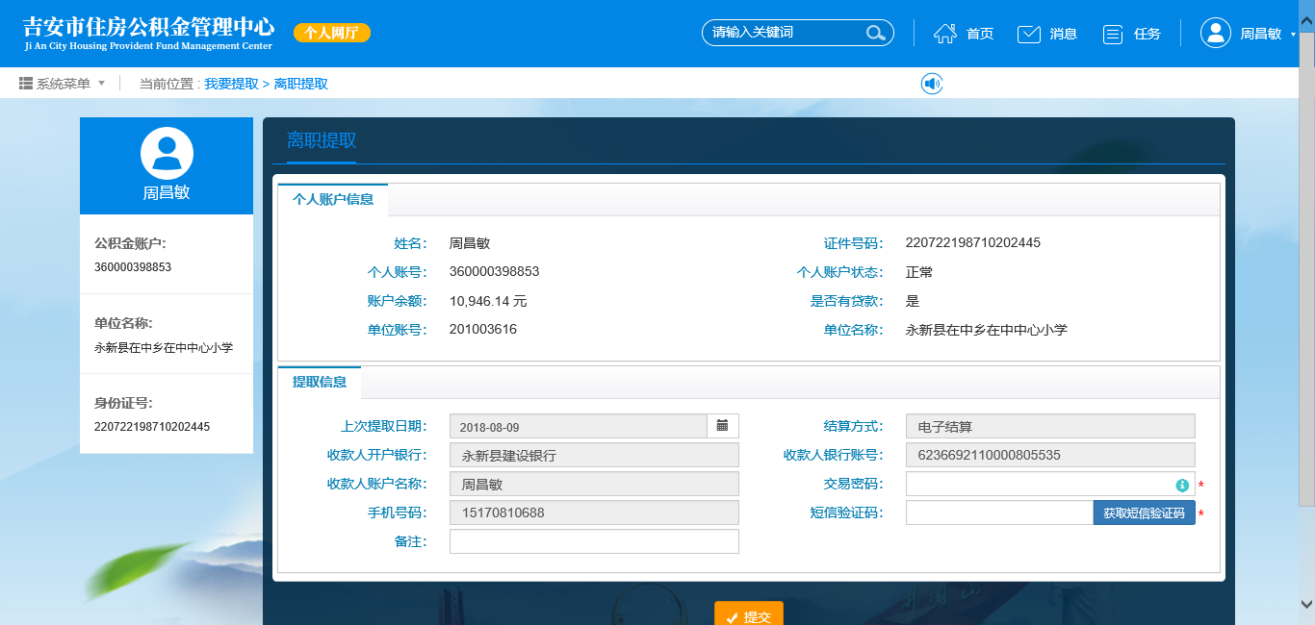
（图4-1-1）
在对应的输入框中输入信息后，点击【获取短信验证码】，填写完成后单击下方的【提交】按钮进行离职提取。
如用户信息不符合提取条件，则报错。（见图4-1-2）
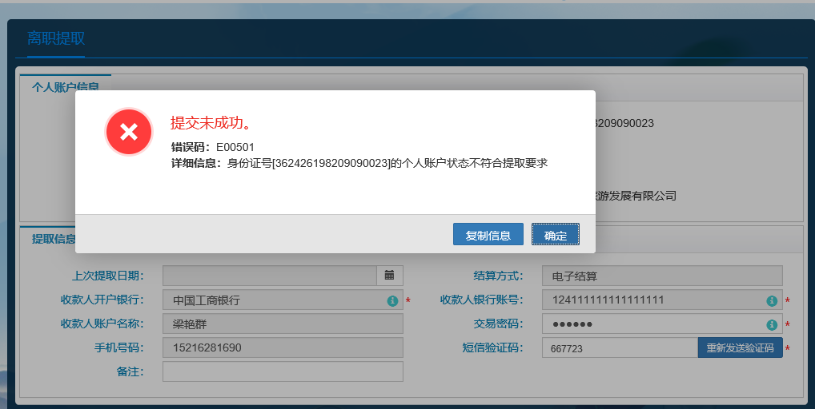
（图4-1-2）

离退休提取
单击【我要提取】下的【离退休提取】子菜单。（见图4-2-1）
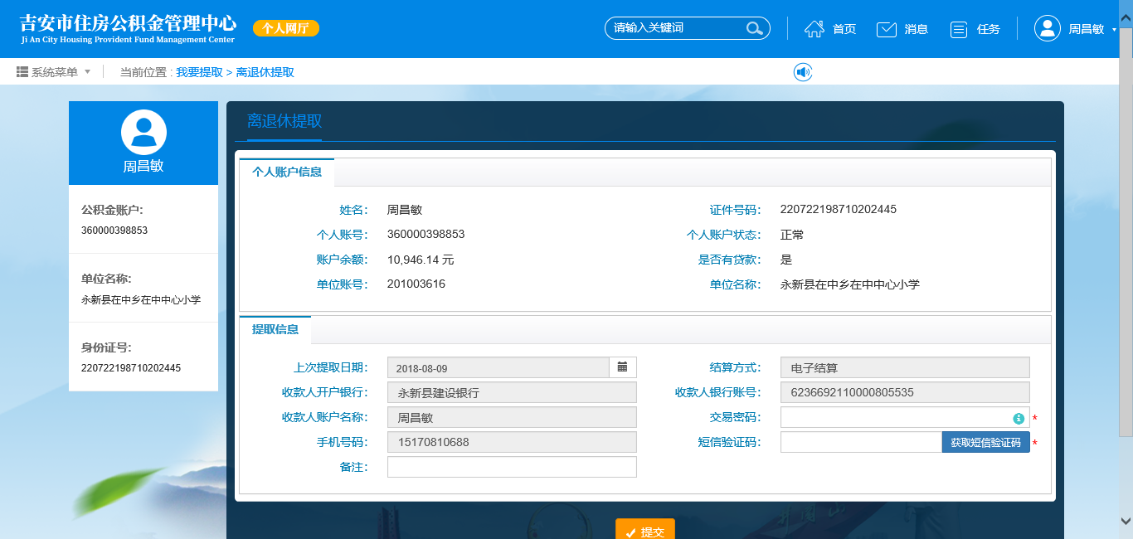
（图4-2-1）
在对应的输入框中输入信息后，点击【获取短信验证码】，填写完成后单击下方的【提交】按钮进行离职提取。
如用户信息不符合提取条件，则报错。（见图4-2-2）
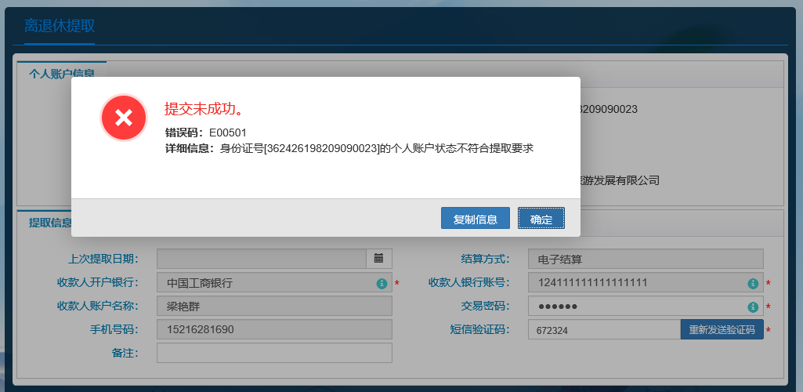
（图4-2-2）

登录密码变更
单击【其他业务】下的【登录密码变更】子菜单。显示如图页面（见图4-3-1）
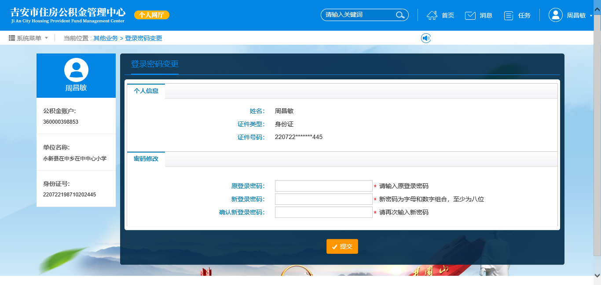
（图4-3-1）
输入原密码、新密码、以及确认密码。无误后点击【提交】。显示如图页面（见图4-3-2）
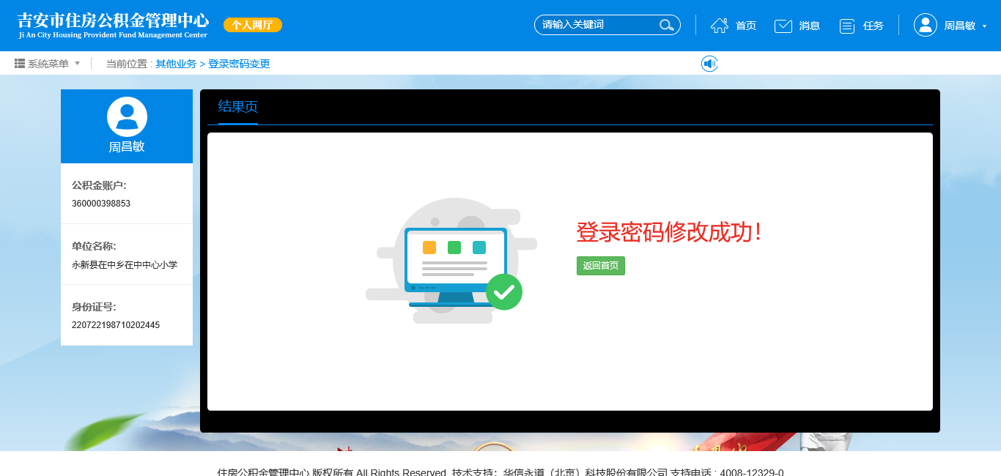
（图4-3-2）
如输入密码格式错误，则系统报错。（见图4-3-3）
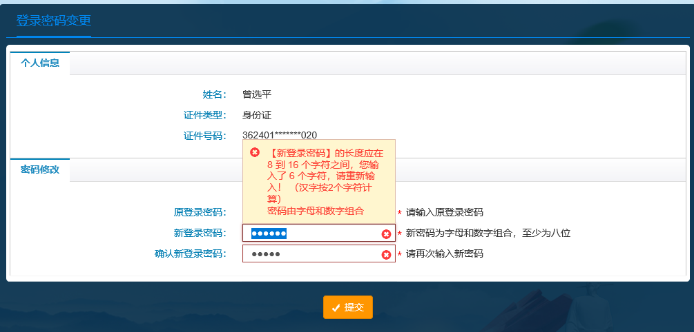
（图4-3-3）

支付密码找回
单击【其他业务】下的【支付密码找回】子菜单。显示如图页面（见图4-4-1）
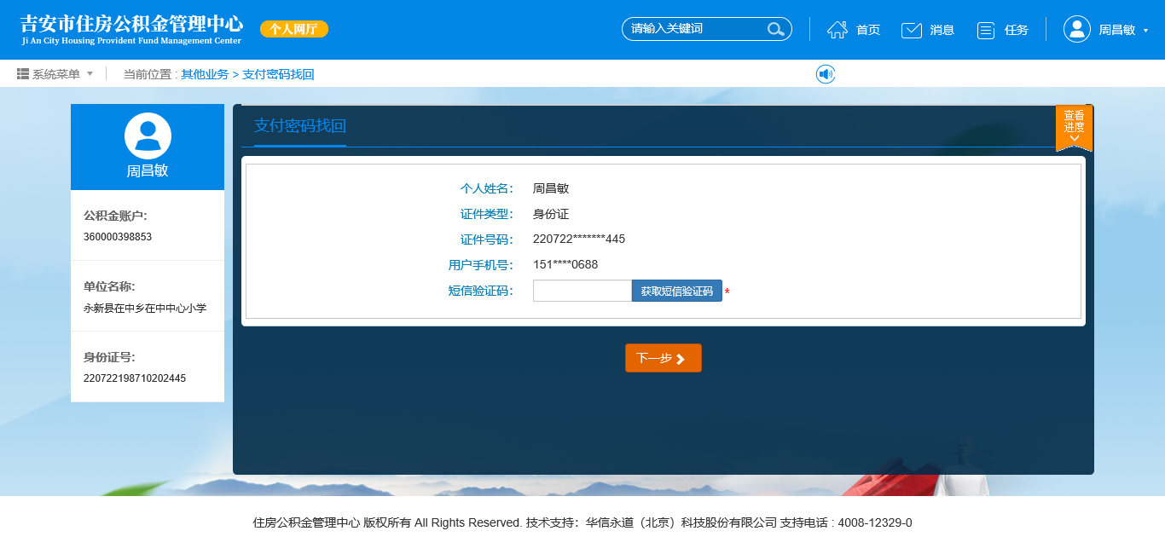
（图4-4-1）
点击【获取短信验证码】按钮。输入验证码后点击【下一步】。显示如图页面（见图4-4-2）
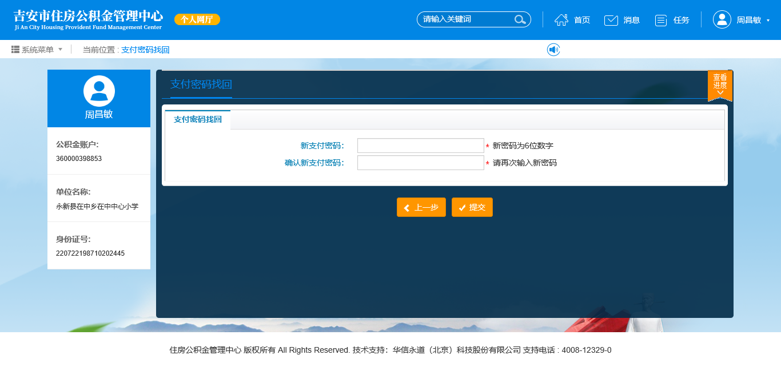
（图4-4-2）
输入新支付密码、确认密码后，点击【提交】按钮。显示如图页面（见图4-4-3）
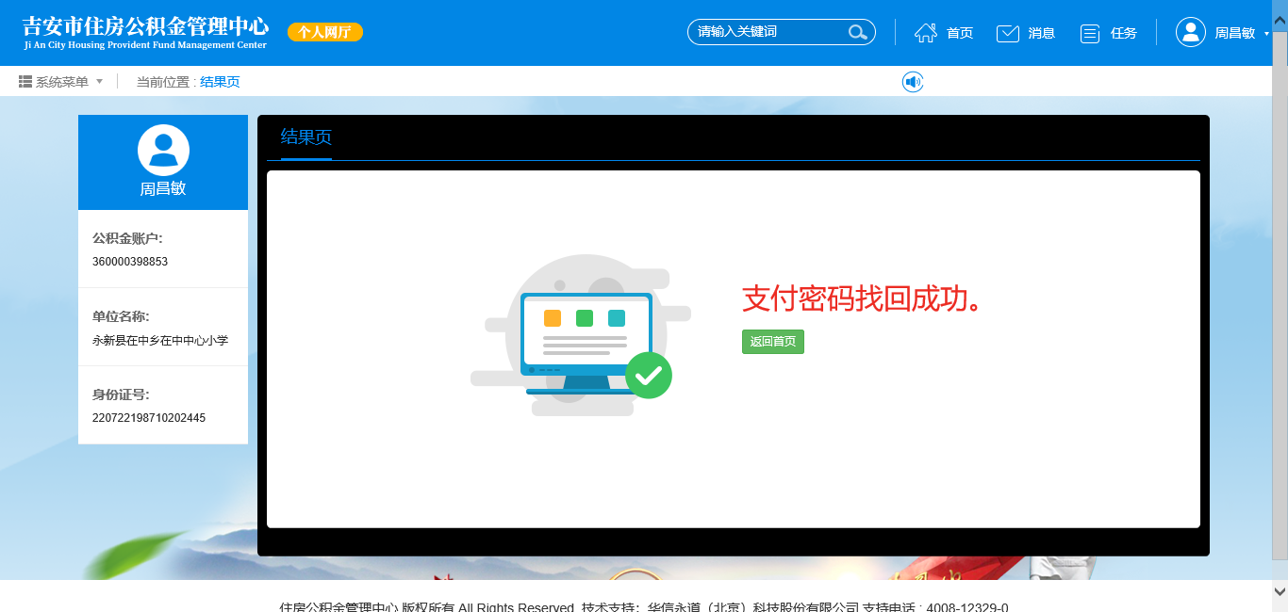
（图4-4-3）

支付密码变更
单击【其他业务】下的【支付密码变更】子菜单。显示如图页面（见图4-5-1）
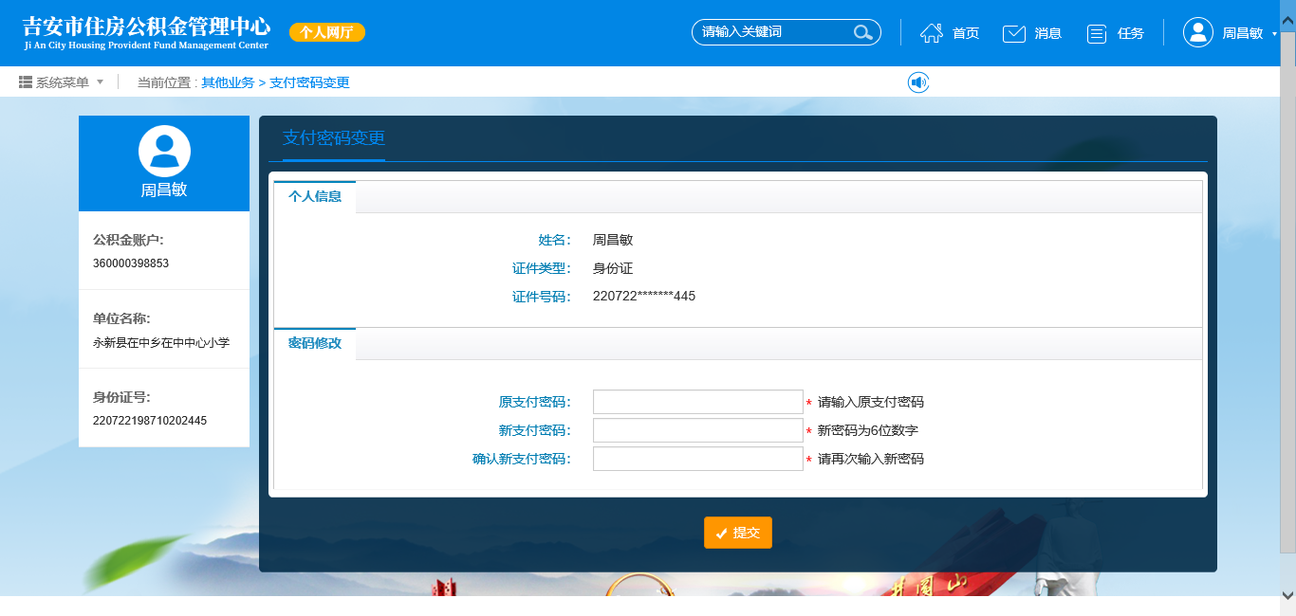
（图4-5-1）
输入原密码、新密码、以及确认密码。无误后点击【提交】。显示如图页面（见图4-5-2）
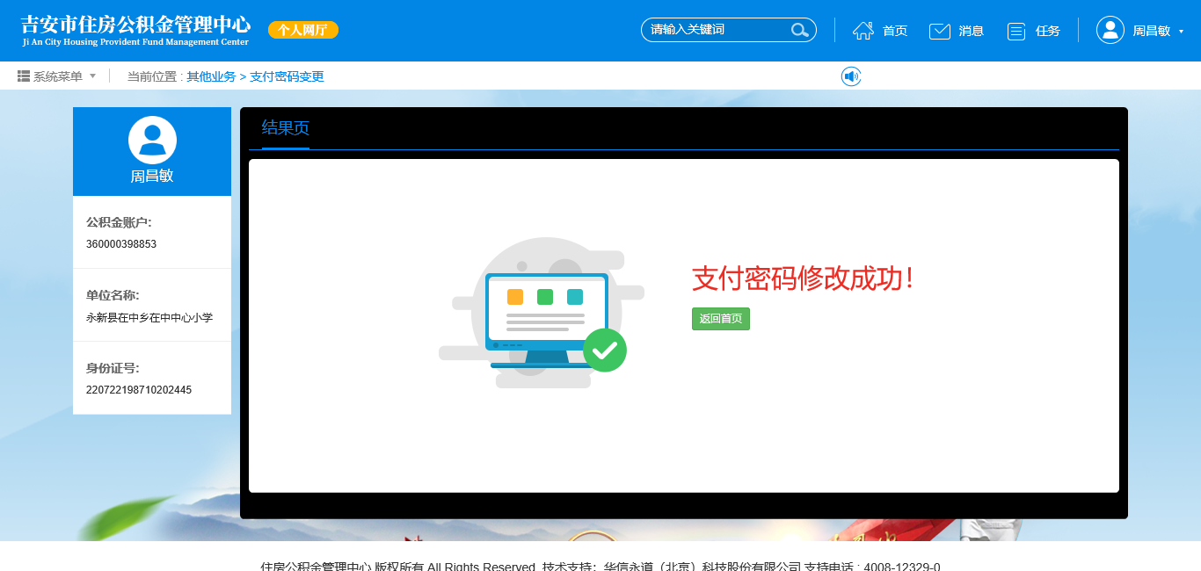
（图4-5-2）
如原密码与输入新密码相同。则系统提示错误。显示如图页面（见图4-5-3）

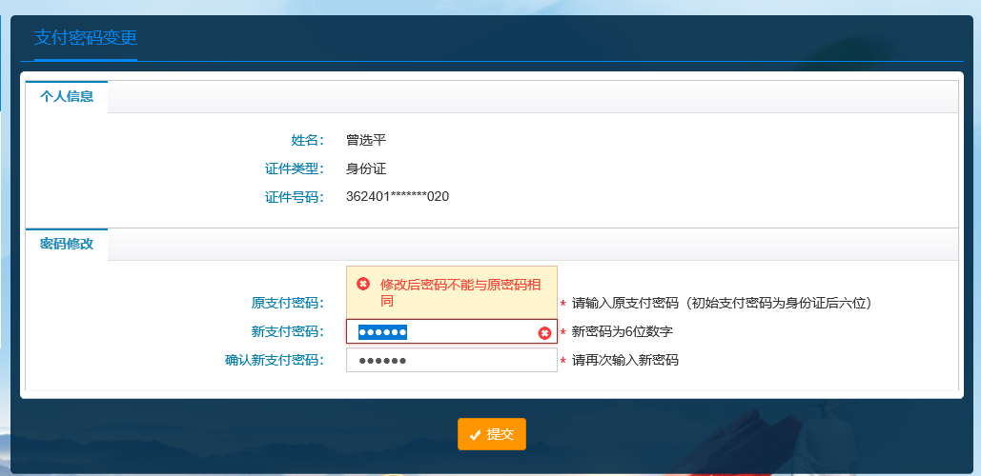
（图4-5-3）

个人住房公积金缴存证明打印
单击【其他业务】下的【个人住房公积金缴存证明打印】子菜单。显示个人缴存证明（见图4-6-1）
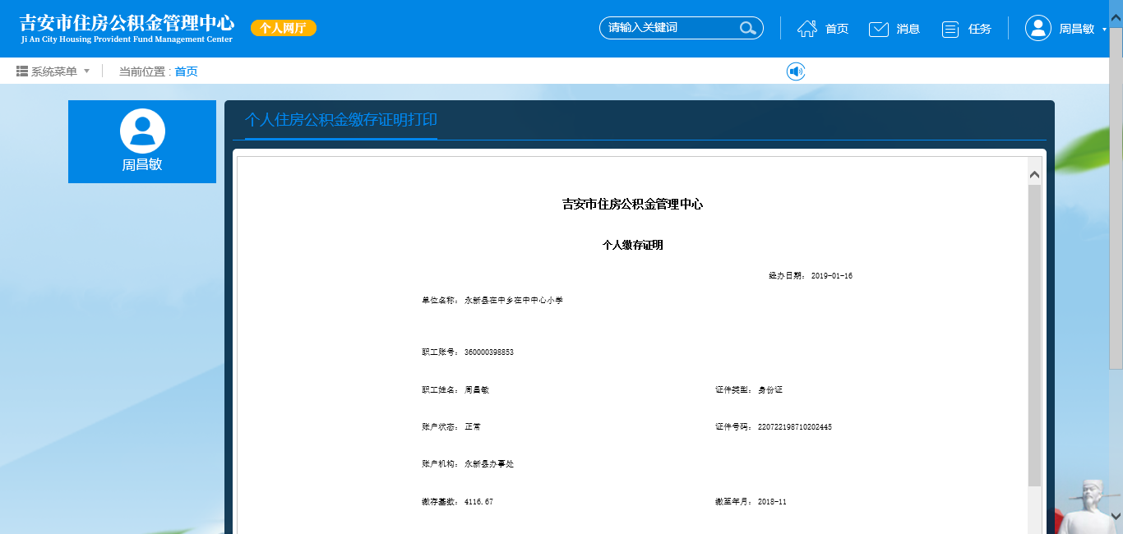
（图4-6-1）
在最下方有【打印】按钮。点击打印即可。

忘记登录密码
如用户忘记登录密码，则在用户登录页面点击忘记密码，进行密码找回。（见图4-7-1、图4-7-2）
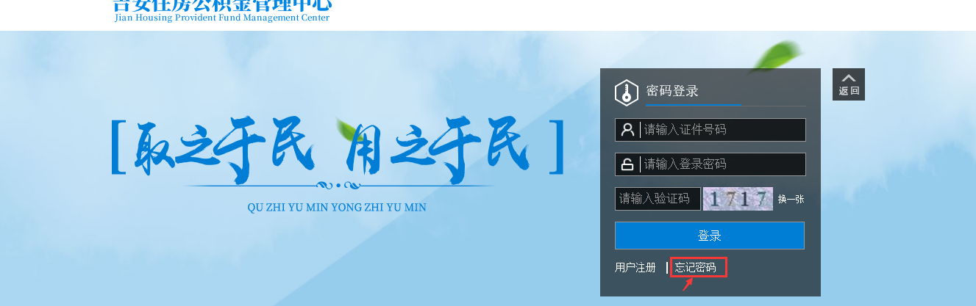
（图4-7-1）
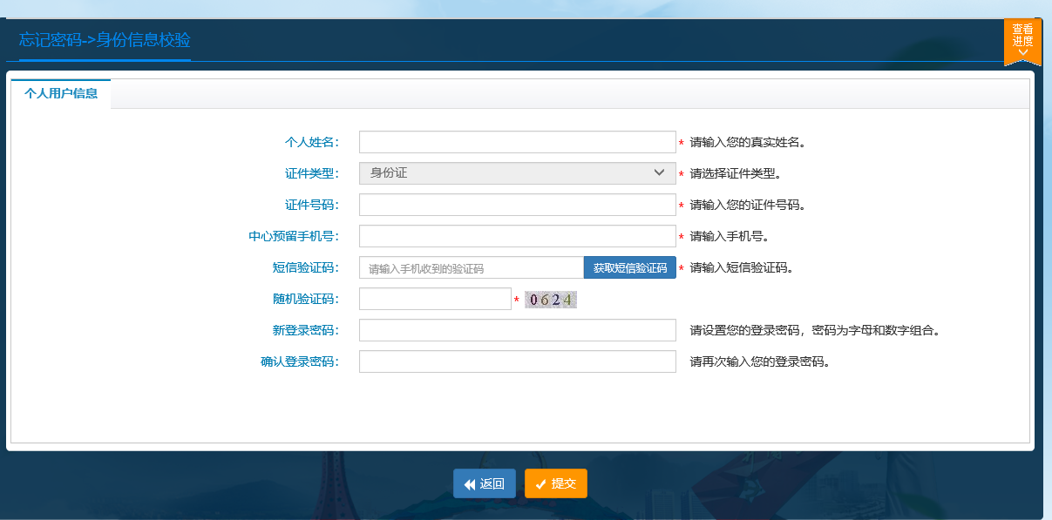
（图4-7-2）
输入个人姓名、证件号码、手机号码、短信验证码、新登录密码、确认登录密码，进行登录密码找回。（见图4-7-3）
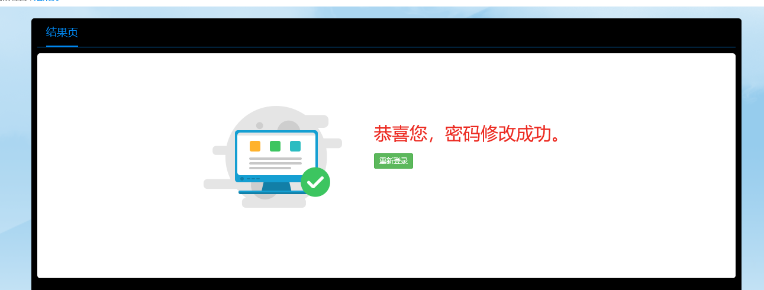
（图4-7-3）

